Конспект відкритого уроку на тему: Обробка деталей в люнетах
Вали характеризуються жорсткістю, тобто здатністю протистояти силам, що викликають деформацію. При співвідношенні l/d>8 деталь типу «вал» вважається нежорсткою.
При обробці в центрах нежорсткий вал відтискується, що призводить до деякого збільшення розмірів його середньої частини (бочкоподібність), вібрації і навіть до виривання заготовки із центрів. Тому нежорсткі вали обробляють в центрах з додатковою підтримкою спеціальними пристроями — люнетами.
При застосуванні люнетів можна обточувати деталі, знімаючи стружку більшого перерізу, не побоюючись їх прогину.
Нерухомі та рухомі люнети, їх застосування
Застосовують нерухомі люнети, які закріплюють на напрямних станини (рис. 1), і рухомі, які закріплені на каретці супорта й пересуваються разом із ним (рис. 2. ).
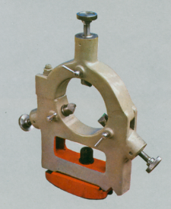
Рис. 1. Нерухомий люнет
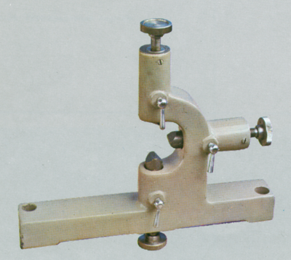
Рис. 2 Рухомий люнет
Нерухомий люнет (рис. 3) складається з чавунного корпусу 1, з яким за допомогою болта 7 скріплюється відкидна кришка 6, що полегшує установлення деталі. Основа корпуса люнета має форму відповідно напрямним станини, на яких він закріплюється планкою 9 і болтом 8. У корпусі за допомогою регулювальних болтів 2 пересуваються два кулачки 4, а в кришці — один кулачок 5. Для закріплення кулачків у потрібному положенні служать гвинти 3. Такий пристрій дозволяє встановлювати в люнет вали різних діаметрів.

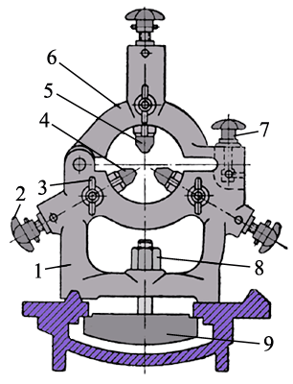
Рис. 3. Нерухомий люнет:1 — корпус; 2 — регулювальний болт; 3 — гвинт; 4, 5 — кулачок; 6 — кришка; 7, 8 — болт; 9 — планка

Перш ніж установити заготовку в люнет, слід проточити у неї посередині канавку під кулачки шириною трохи більшою ширини кулачка (рис. 4). Якщо заготовка має велику довжину і невеликий діаметр, то при проточуванні такої канавки неминучий прогин самої заготовки. Для уникнення цього спочатку проточують додаткову канавку ближче до кінця заготовки і, встановивши в ній люнет, проточують основну канавку посередині.

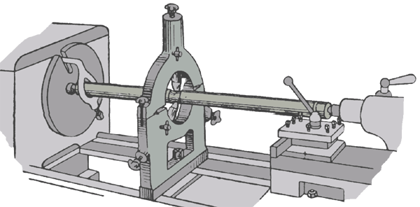
Рис. 4. Обточування деталі із застосуванням нерухомого люнета
Іноді заготовка може видатися такою довгою та тонкою, що однієї основної канавки не вистачить. У таких випадках проточують ще дві або більше додаткових канавок.
Обробку в люнеті ведуть так: обточують деталь до канавки, тобто до місця, де знаходиться люнет, потім перевертають деталь, установлюють її знову в центрах і, знову закріпивши в люнеті, обточують іншу частину вала.
У деяких випадках недоцільно точити додаткові канавки; тоді застосовують спосіб, показаний на рис. 5 и 6. Циліндричну втулку 2 (рис. 6) надягають на середню частину заготовки 1 і за допомогою болтів 4 установлюють концентрично з віссю заготовки.
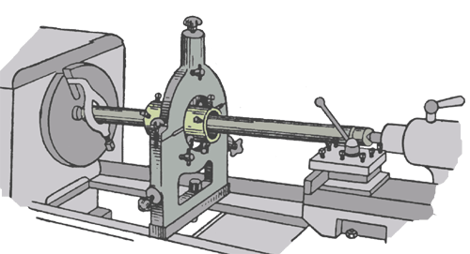
Рис. 5. Обточування деталі з втулкою в нерухомому люнеті
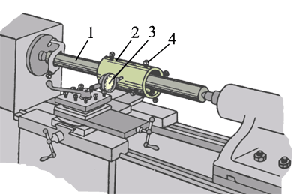
Рис. 6. Перевірка концентричності установлення втулки для оброблення деталі в нерухомому люнеті:
1 — заготовка; 2 — циліндрична втулка; 3 — індикатор; 4 — гвинт
Концентричність втулки перевіряють індикатором 3, як показано на рис. 6.
Заготовку з надітою втулкою установлюють у люнет (див. рис. 5), а торцями — в центри та обточують до люнета. Після цього відкривають люнет, знімають заготовку з центрів і видаляють втулку. Потім заготовку перевертають і, установивши кулачки люнета по діаметру обточеної частини, обточують залишок ділянки заготовки.
Нерухомі люнети застосовують також для відрізання кінців і підрізання торців у довгих деталей. На рис. 7 показано використання нерухомого люнета при підрізанні торця: деталь закріплено одним кінцем у трикулачковому патроні, а другим установлено в люнеті.
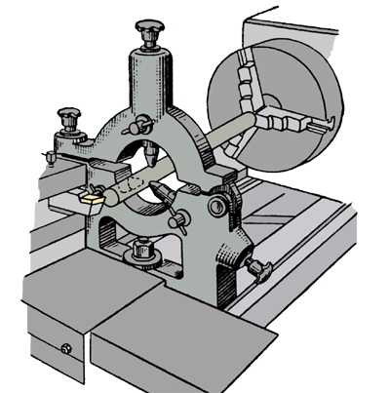
Рис.7. Підрізання торця деталі, встановленої в патроні і нерухомому люнеті
Таким само чином можна обробити точні отвори з торця довгої деталі, наприклад розточити конічний отвір у шпинделі токарного верстата або просвердлити таку деталь по всій її довжині.
Кулачки нерухомого люнета мають бути встановлені точно по діаметру деталі з центром на осі шпинделя; їх не слід затискати туго. Поверхню деталі, що підтримується кулачками, слід змастити, щоб зменшити тертя і попередити утворення задирок.
Люнети з жорсткими кулачками не придатні для швидкісного оброблення внаслідок швидкого зносу кулачків.
При швидкісному обробленні застосовують люнети з роликовими або кульковими підшипниками (рис.8). У цьому випадку тертя ковзання замінюється тертям кочення, завдяки чому зменшується нагрів оброблюваної деталі, що важливо при роботі на великих швидкостях різання.

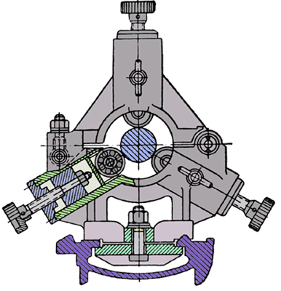
Рис. 8. Нерухомий люнет із шарикопідшипниками для швидкісного оброблення

Рухомий люнет (рис. 9) закріплюють на каретці супорта. Разом із нею він, ідучи за різцем, пересувається уздовж обточуваної деталі і підтримують її у місці прикладення зусилля, попереджуючи їх від прогинів. Рухомий люнет застосовують при чистовому обточуванні довгих деталей. Він має тільки два кулачки. Їх висувають і закріплюють так само, як кулачки нерухомого люнета.

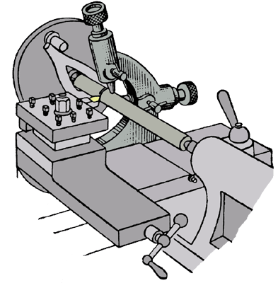
Рис. 9. Обточування деталі із застосуванням рухомого люнета

